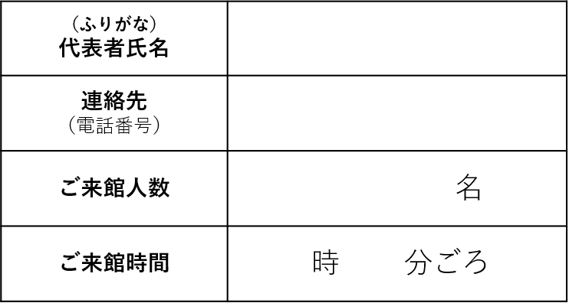

**東海大学海洋学部博物館**

※提出いただいた個人情報は、新型コロナウイルス感染症対策に関わる保健所等への情報提供以外には使用せず、お預かり後１か月を目途に処分いたします。

**連絡先記入欄**